17 .Čas-Učenje na daljinu 12.05.2020.

Ponavljanje gradiva
Pitanja za domaći rad:
- Nabroj najvažnije neprijatelje pčela.
- Koji deo košnice uništava veliki voskov moljac?
- Kako se borimo protiv voskovog moljca?
- Gde žive pčelinje vaši i kako čine štetu pčelinjim društvima?
- Kako uništavamo pčelinje vaši?
- Kako leptir mrtvačka glava čini štetu pčelinjem društvu?
- Kako se pčele brane od leptira Mrtvačka glava?
- Kako evropski stršljen čini štetu pčelinjem leglu?
- Kako se borimo protiv evropskog stršljenja i osa u pčelinjaku?
- Šta pčelar pred zimu treba da uradi da bi sprečio napad glodara i rovaca u pčelinjaku?
- Koji su prirodni neprijatelji miševa u pčelinjaku?
- Kako ptice pričinjavaju štete pčelinjacima i kako se borimo da bi ih zaštitili?

18 .Čas-Učenje na daljinu 12.05.2020.

Pčelinja paša

Kalendar cvetanja medonosnih biljaka i drveća

Pčelarski zanat nije lak, to znaju svi oni koji se trude da uspeju u tom poslu. Baš zato što znamo koliko praćenje života pčela, ali i održavanje tih zajednica može biti naporno, dajemo vam ovaj kalendar cvetanja medonosnih biljaka i drveća, kako bismo vam bar malo olakšali.
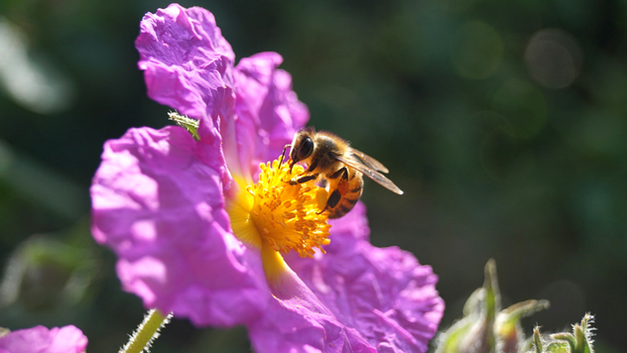
Naziv biljke | Vreme cvetanja |  | Količina meda u kg/ha
 | U mesecu (od-do) | Ukupno dana
Vrba iva | III-IV | 10-15 | 100
Šljiva | IV | 4-5 | 10
Trešnja | IV | 12-16 | 40
Višnja | IV | 14-20 | 0
Jabuka | IV-V | 14-20 | 10-30
Uljana repica | IV | 14-20 | 50
Bagrem | V | 10-15 | 350-1.000
Pitomi kesten | VI | 10-20 | 300
Lipa | VI-VII | 15-20 | 1.000
Suncokret | VI-VII | 10-15 | 50
Kupina | VI | 20 | 18
Heljda | 40 dana po setvi | 20-30 | 70
Facelija | 40 dana po setvi | 20-30 | 300-1.000
Ruzmarin | IX-V | 30-40 | 150-500
Žalfija | IV-V | 20 | 650
Vresak | VIII-IX | 30-40 | 10

https://www.agromedia.rs/agro-teme/pcelarstvo/kalendar-cvetanja-medonosnih-biljaka-i-drveca

Domaći rad:
Naučiti iz nastavnih listova i proučiti na internetu pčelinje paše.
Agro-eko Magazin ; Medonosno bilje :Obogaćuje paše kod stacionarnog pčelarenja
mail: biljanaslavnic 63@gmail.com

19 .Čas-Učenje na daljinu 16.05.2020.

Medonosne biljke koje bi trebalo da gajite
Ukoliko želite da vaše pčele tokom cele godine imaju sigurnu pašu, donosimo predlog koje biljke da uzgajate.
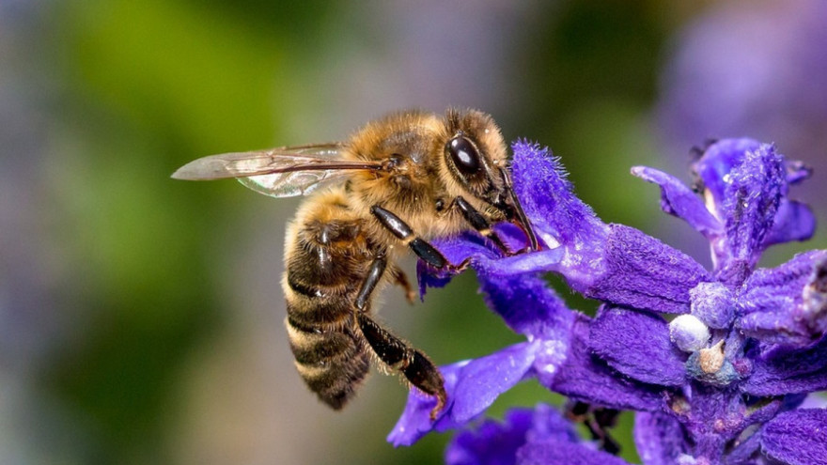
Priča o tome koliko su pčele ugrožene, već je poznata, ali ideja za rešenje ovog problem nikada nije na odmet. Tako se na Pinterestu pojavila zanimljiva grafika, pod nazivom "Sačuvajte pčele uzgajajući ove biljke". Donosimo vam i objašnjenje za nekoliko njih - zašto?
Lavanda
Lavanda je veoma poželjna kao meonosna biljka. Cveta od juna do avgusta, u vreme kada je redukovan izbor vrsta za pašu. Po izlučenom nektaru, lavanda se nalazi u šestoj kategoriji, sa prinosom od preko 500 kg/ha meda. Ovakav med je aromatičan i lekovit, a kao hrana pčelama, poboljšava njihov imunitet.

Majčina dušica
Med koji j sakupljen u vrema cvetanja majline dušice je posebno na ceni. Pčele obožavaju ovu lekovitu i začinsku biljku, pa od nje prave redak, ali lekoviti med. On je tamnije boje, specifičnog mirisa i ukusa, koji j prijatno gorak. Majčina dušica cveta nakon bagremove paše, a može se naći od kraja juna do avgusta.

Žalfija
Žalfija cveta od maja do kraja jula, tokom 25 dana. Sa jednog hektara je moguće dobiti od 250-500 kg meda. Cvetovi su bogati nektarom i odlična su pčelinja paša, pa pčele rado svraćaju. Med osvežava, zbog velikog procenta C vitamina. Može da bude i svetle i tamne boje, a jedan je od vodećih za lečenje.

Morač
Ova biljka cveta od od jula do oktobra. Pčele privlači velikom produkcijom. To je posebno važno, jer pri kraju perioda cvetanja morača postoji mali broj medonosnih biljaka. Med je aromatičnog, slatkog ukusa.

Visibaba

U red prvih pšelinjih paša dolazi i ona sa visibaba, tokom februara. Sa njih pčele skupljaju prvi nektar i polen. Ovo veoma utiče na razvoj pčelinjih društava.

Šafran
Šafran cveta samo tokom marta, dve ili tri nedelje i omogućuje najraniju pašu. Međutim, pčelama više daje polena, nego nektara. Njegova sadnja se posebno preporučuje u zaštitinim pojasevima, pored puteva, vodosnabdevališta, u naseljenim mestima, na neiskorišćenim zemljištima ili u šumama.

Neven
Neven, osim nektara, daje i polen. Cveta od juna do oktobra. To je značajno za pčele, jer u ovo vreme teško pronalaze cvetni prah. Takođe je bitno da pčele u sušnim mesecima namire osiromašene zalihe. Neven je i jako antioksidacionog sredstvo, a to se povoljno odražava na zdravlje pčelinjeg društva.
Sačuvajmo pčele!

20 .Čas-Učenje na daljinu 16.05.2020.

Ponavljanje gradiva
Domaći rad:
1.Grupa: Emina Anišić, Aleksa Aperlić, Nemanja Bjelac, Mladen Bogišić, Stefan Bojanić, Milica Bojčetić, Marko Veselovski, Vladimir Volić, Marko Gardijan

Zadatak: Napiši sve što znaš o Faceliji medonosnoj biljci

2.Grupa : Vujo Đerić, Marko Karan, Luka Kelić, Nikola Kovačev, Filip Kovačev,Svetlana Lančuški, Aleksandar Lovaš, Miloš Mastilović, Čedomir Mitić

Zadatak: Napiši sve što znaš o biljkama koje privlače pčele

3. Grupa : Nikola Nikolić, Maša Plećaš, Valentin Raič, Jovan Savić, Jelena Stevanović, Snežana Firanj, Mile Čekeliš , Žarko Šašić, Nikola Šuša

Zadatak:Napiši sve što znaš o lekovitom bilju , paši za pčele

*Za domaći koristiti literateraturu (knjige, atlase- lekovitog , korovskog, šumskog livatskog bilja), časopise, internet. Citiran tekst mora imati naznačen izvor !!!

